1. 二维离散傅里叶变换

令f(x, y)表示一幅大小为M x N的图像，其中x=0,1,2... M- 1和y=0,1,2,-,N-1。f的

二维离散傅里叶变换可表示为F(u, v),如下式所示:

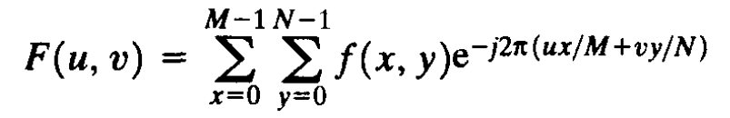

其中u=0, 1,2, ... M- 1和v=0, 1,2, …. N- 1。我们可以将指数项扩展为正弦项和余弦项的形式,其中变量u和v用于确定它们的频率。

频域系统是由F (u, v)所张成的坐标系，其中u和v用做(频率)变量。空间域是由f(x, y)所张成的坐标系，其中x和y用做(空间)变量。

由u=0,1,2, ",M- 1和v=0,1,2.-,N- 1定义的M x N矩形区域常称为频率矩形。显然，频率矩形的大小与输人图像的大小相同。

1. 离散傅里叶逆变换

离散傅里叶逆变换由下式给出：

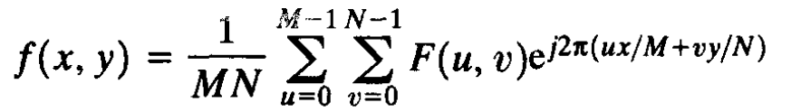

其中x=0,1,2",M- 1和y=0,12"",N-1。因此,给定F(u, v),我们就可借助于逆DFT得到

f(x, y)。在这个等式中，F (u, v)的值有时称为傅里叶系数。

1. 分析变换

(一)频谱

直观地分析一个变换的方法是计算它的频谱，即F(u,v)的幅度，并显示为图像。

频域原点处变换的值（F(0,0)）称为傅里叶变换的直流（dc）分量，该术语源于直流电（频率为0的电流）。可以看出，F(0,0)等于f(x,y)的平均值的MN倍。

即使f(x,y)为实数，其傅里叶变换也通常是复数。令R(u,v)和I(u,v)分别表示F(u,v)的实部和虚部，则傅里叶频谱定义为：

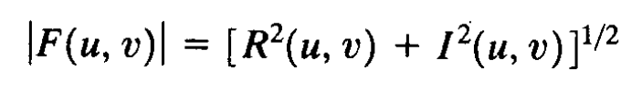

（二）相位角

变换的相位角定义为：

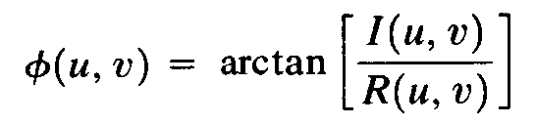

则F(u,v)可表示为：

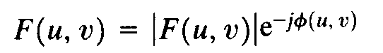

四．DFT的周期性

DFT在u和v的方向上都是周期无穷的，周期由M和N决定。



DFT的逆变换的周期性

傅里叶逆变换得到的图像也是周期无穷的。



因为DFT是周期无穷的，那么要实现DFT就只需要计算一个周期即可，所以我们处理的数组实际上是M x N的数组。

同时，在二维DFT中，为了简化频谱的视觉分析，可以将原点的变换值移动到频率矩形的中心位置。这可以通过再计算二维傅里叶变换之前将f(x,y)乘以(-1)x+y来完成。

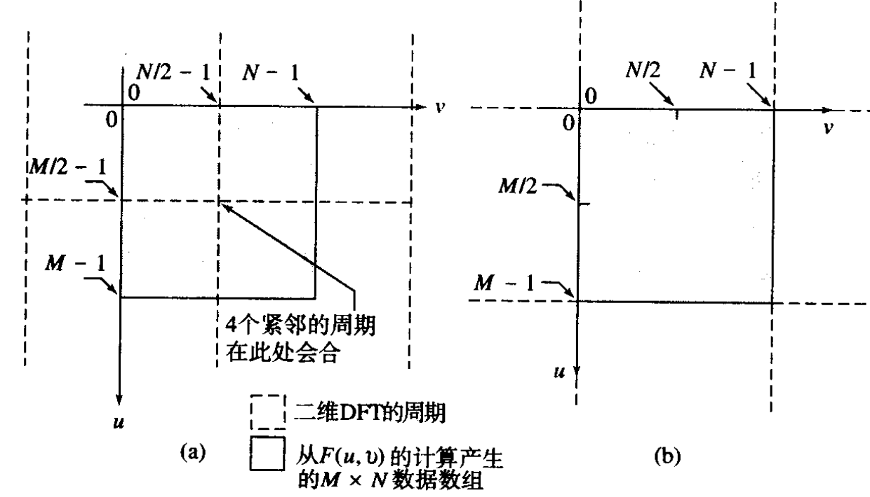

可以看到，a图是原始的DFT变换，b图是移动了原点后的DFT图，a图中的(-M/2,-N/2)处的频谱值域b图中的(0,0)处的频谱值相等，即原点被移动了。

五．DFT的MATLAB实现

在实际应用中，DFT及其逆变换可以通过使用快速傅里叶变换( FFT)算法来实现。一个大小

为M x N的图像数组f可以通过工具箱中的函数fft2得到，函数fft2的简单语法为

F = ff2(f)

该函数返回一个大小仍为M x N的傅里叶变换;数据的原点在左上角，而四个四分之一周期交汇于频率矩形的中心。

傅里叶频谱可以使用函数abs来获得:

S = abs(F) .

该函数计算数组的每一个元素的幅度(实部和虚部平方和的平方根)。.

我们可以使用 fftshift函数将变换的原点移动到频率矩形的中心：  
Fc = fftshift(F)

F是 fft2计算得到的变换，Fc是已居中的变换。

虽然该移动像我们期望的那样完成了，但该频谱中值的动态范围(0到204 000)与8比特显

示(此时中心处的明亮值占支配地位)相比要大得多。我们可以使用对数变换来处理该问题。

对数变换后，视觉效果明显增强。

